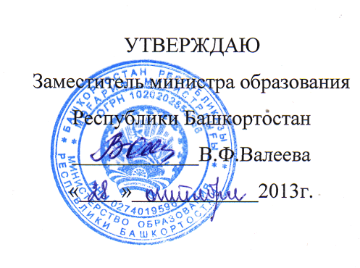
ПОЛОЖЕНИЕ
о республиканском конкурсе на лучшую организацию образовательно-просветительской деятельности «Музей образовательного учреждения – пространство интеграции основного и дополнительного
образования детей»

1.Общие положения
Республиканский конкурс на лучшую организацию образовательно-просветительской деятельности «Музей образовательного учреждения – пространство интеграции основного и дополнительного образования детей» (далее - Конкурс) посвящен 70-летию победы советского народа в Великой Отечественной войне 1941-1945 годов.
Конкурс проводится ГБОУ ДОД Республиканским детским оздоровительно-образовательным центром туризма, краеведения и экскурсий на основании положения ФГБОУ ДОД «Федерального центра детско-юношеского туризма и краеведения».

Цель конкурса: усиление внимания к вопросу духовно-нравственного и патриотического воспитания обучающихся через деятельность школьных музеев.

Задачи конкурса:
- воспитание, обучение и развитие обучающихся на основе создания педагогически целесообразно организованной образовательной среды музея образовательного учреждения.
- образовательного учреждения (школьного музея).
- совершенствование организации и содержания обучения и воспитания подрастающего поколения в процессе осуществления дополнительного туристско-краеведческого образования;
- организация общественно-полезной деятельности подрастающего поколения по сохранению природного и культурно-исторического наследия Российской Федерации;
- привлечение школьников к участию в образовательно-просветительской деятельности;
- интеграция содержания, форм и методов общего и дополнительного образования;
- интеграция различных научных областей, формирование предметных, межпредметных и ключевых компетенции школьников, развитие навыков межличностной коммуникации;
- активизация работы по поиску и изучению материальных и духовных памятников истории и культуры в процессе совместной туристско-краеведческой деятельности детей и взрослых (педагогов и родителей школьников) в музее образовательного учреждения;
- развитие массовых форм и видов туристско-краеведческой деятельности в образовательных учреждениях, клубах и общественных объединениях детей, подростков и молодежи;
- расширение кругозора, развитие интеллектуальной и эмоциональной сферы личности ребенка, творчества, формирование навыков самостоятельности и гражданской инициативы;
- выявление и распространение опыта работы лучших музеев образовательных учреждений Российской Федерации.

2. Участники конкурса
2.1. В Конкурсе могут принимать участие музеи образовательных учреждений Республики Башкортостан.
3. Порядок проведения конкурса
3.1. Конкурс краеведческих музеев образовательных учреждений проводится по следующим профилям:
- комплексный краеведческий музей;
- исторический музей;
- военно-исторический музей;
- естественнонаучный музей;
- этнографический музей;
- литературный музей;
- биографический музей (в т.ч. мемориальный)
- художественный музей;
- музей истории детского движения;
- музей истории образования.
Конкурсные работы должны быть оформлены в соответствии с требованиями согласно приложению № 1.
Материалы, представленные на Конкурс, должны включать заявку (приложение № 2), которую необходимо предварительно направить по электронной почте: BASHRDCT@yandex.ru, телефон для справок: 8 347 2732604, (контактное лицо Каримова Людмила Петровна 89177547557).
3.2. Конкурс проводится в четыре этапа:
1 этап - муниципальный – октябрь- декабрь 2013 года;
2 этап – заочный республиканский – январь - май 2014 года;
3 этап - заочный федеральный – сентябрь-декабрь 2014 года;
4 этап - федеральный очный – февраль-март 2015 года.
3.3. Конкурсные материалы, поступившие на республиканский этап, оцениваются в соответствии с требованиями, представленными в приложении №2.
3.4. Лучшие работы будут представлены для участия в заочном федеральном этапе.
3.5. Участников Конкурса, представляемых к участию в заочном республиканском этапе, определяют жюри конкурса, созданные в муниципальных районах и городских округах Республики Башкортостан (не более двух музеев в каждой номинации).
3.6. Победители заочного федерального этапа Конкурса будут приглашены для участия федеральном очном этапе.
3.7. Заявочные и конкурсные работы, присланные на заочный республиканский этап Конкурса не рассматриваются в случаях, если:
• содержание представленной работы не соответствует тематике Конкурса или заявленной конкурсантом номинации;
- оформление конкурсных материалов не соответствует требованиям Конкурса.
3.8.Представленные материалы не возвращаются, оценочные протоколы и рецензии авторам не высылаются.

4. Руководство конкурсом
4.1. Руководство муниципальным этапом Конкурса осуществляют органы управления образованием муниципальных районов и городских округов Республики Башкортостан.
4.2. Общее руководство подготовкой и проведением заочного республиканского этапа Конкурса осуществляет Оргкомитет, утвержденный Министерством образования Республики Башкортостан.
4.3. Для подготовки и проведения республиканского этапа Конкурса утверждается жюри.

5. Награждение
5.1. Победители заочного республиканского этапа Конкурса награждаются Дипломами Министерства образования Республики Башкортостан.

6. Финансовые условия
- Расходы по проведению муниципального этапа конкурса несут органы управления образованием муниципальных районов и городских округов Республики Башкортостан.
- Республиканский заочный этап конкурса проводится за счет бюджетных и внебюджетных средств ГБОУ ДОД Республиканский детский оздоровительно-образовательный центр туризма, краеведения и экскурсий.

